TÜV-Zertifizierung für den
automatischen hydraulischen Abgleich mit Danfoss Ally

Abgleich durch Danfoss Smart Heating Lösung
gleichwertig mit berechnungsbasiertem manuellem Abgleich

Der automatische hydraulische Abgleich mit der cloudbasierten Systemlösung Danfoss Ally wurde vom TÜV Rheinland als gleichwertig mit einem herkömmlichen hydraulischen Abgleich mithilfe berechnungsbasierter manueller Voreinstellungen eingestuft. Damit hat Danfoss mit Eco (für Heizkörperanlagen), Icon 24V OTA (für Fußbodenheizungen) und Ally (für beide Heizungstypen) insgesamt drei Smart Heating Lösungen im Portfolio, die bei Heizsystemen mit bis zu 20 Heizkörpern bzw. Heizkreisen einen TÜV-zertifizierten automatischen Abgleich ermöglichen.

Offenbach am Main, 15. Februar 2022 – Auch das cloudbasierte Smart Heating System Danfoss Ally, konzipiert zur intelligenten Heizungssteuerung in Wohnungen sowie Ein- und Zweifamilienhäusern, hat jetzt eine TÜV-Zertifizierung für den automatischen hydraulischen Abgleich erhalten. Das vom TÜV Rheinland ausgestellte Prüfsiegel bestätigt, dass der durch Ally realisierte automatische Abgleich eine gleichwertige Alternative zum herkömmlichen hydraulischen Abgleich mithilfe berechnungsbasierter manueller Voreinstellungen darstellt. Dasselbe gilt unverändert für den automatischen hydraulischen Abgleich mithilfe der Smart Heating Lösungen Danfoss Icon 24V OTA (für Fußbodenheizungen) und Danfoss Eco (für Heizkörperanlagen), der vom TÜV-Rheinland als ebenfalls gleichwertig mit einem Abgleich mithilfe berechnungsbasierten manueller Voreinstellungen zertifiziert wurde.

Bei allen von Danfoss entwickelten Lösungen für den automatischen hydraulischen Abgleich übernimmt das jeweilige Smart Heating System mittels Künstlicher Intelligenz (KI) die Berechnung und Voreinstellung der Durchflüsse. Es erfasst dabei mithilfe selbstlernender Algorithmen die raumspezifische Aufheizzeiträume und stellt durch Regelung der Durchflussmengen sicher, dass zur richtigen Zeit am richtigen Ort die erforderliche Warmwassermenge vorhanden ist. Mit diesem Lösungsansatz lassen sich nicht nur neue Heizanlagen, sondern auch ältere Zweirohrsysteme und Fußbodenheizungen im Bestand zuverlässig hydraulisch abgleichen.

Mit Danfoss Eco können bis zu 20 freistehende Heizkörper, mit Danfoss Icon 24V OTA bis zu 20 Heizkreise in Fußbodenheizungen, mit Danfoss Ally wahlweise bis zu 20 freistehende und verdeckte Heizkörper und/oder 20 Heizkreise hydraulisch abgeglichen werden. Zusatzkomponenten sind im Regelfall nicht erforderlich. Beim Danfoss Icon System müssen lediglich konstante Druckverhältnisse vor dem Verteiler sichergestellt werden, etwa durch Einbau eines Differenzdruckreglers wie Danfoss AB-PM. Nähere Informationen zum automatischen hydraulischen Abgleich unter Einsatz der Danfoss Smart Heating Lösungen finden Interessenten unter www.danfoss.de.

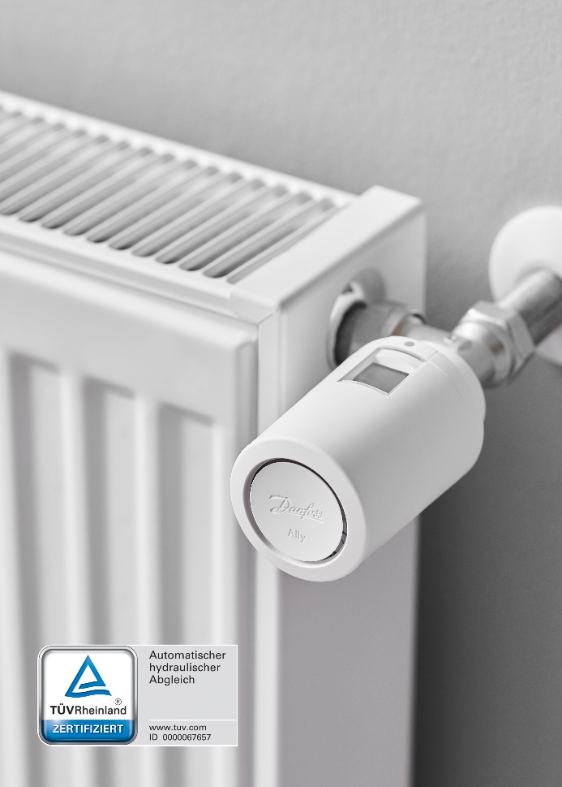
Bild: Der automatische hydraulische Abgleich mit der cloudbasierten Systemlösung Danfoss Ally wurde vom TÜV Rheinland als gleichwertig mit einem herkömmlichen hydraulischen Abgleich mithilfe berechnungsbasierter manueller Voreinstellungen eingestuft. ©Danfoss

Über Danfoss
Die Danfoss A/S ist einer der Weltmarktführer auf den Feldern der Wärme-, Kälte- und Antriebstechnik und erwirtschaftete 2020 einen Jahresumsatz von 5,828 Milliarden Euro. Das Unternehmen mit Hauptsitz in Nordborg/Dänemark wurde 1933 gegründet und erhielt 1946 seinen heutigen Namen. Es befindet sich unverändert im Privatbesitz der Gründerfamilie. Danfoss beschäftigt weltweit rund 28.000 Mitarbeiter und unterhält insgesamt 53 Produktionsstätten in 21 Ländern. Standort der Danfoss Deutschlandzentrale ist Offenbach am Main.
Bekanntestes Danfoss Erzeugnis ist das thermostatische Heizkörperventil, das Gründer Mads Clausen 1943 entwickelte und in den 1950er Jahren zur Marktreife brachte. Heute steht das Unternehmen unter anderem für eine Vielzahl maßgeblicher Lösungen auf dem Feld der Wärmetechnik – von digitalen Komponenten und Steuerungssystemen für smartes Heizen in Wohn- und Zweckgebäuden bis hin zu Fernwärme- und Warmwasseranlagen für komplette Wohngebiete. Das Danfoss Portfolio umfasst allein in diesem Bereich über 4.000 Produkte, die in 100 Ländern vertrieben werden. Wichtige Absatzmärkte sind unter anderem Dänemark, Deutschland und China.
Unter dem Motto „Engineering Tomorrow“ setzt sich Danfoss mit seinen Entwicklungen für Nachhaltigkeit in Energie- und Nahrungsmittelversorgung, Infrastrukturaufbau und Klimaschutz ein. Darüber hinaus engagiert sich das Unternehmen für Schutz und Erforschung neu entdeckter Arten und hat in diesem Kontext die Namenspatenschaft für eine auf Madagaskar beheimatete Lemurenart übernommen: den Danfoss-Mausmaki (Microcebus danfossi). Weitere Informationen über Danfoss finden Sie unter www.danfoss.de.

Pressekontakt Danfoss:  Danfoss GmbH  Mónica Casas Gil  Carl-Legien-Straße 8  D-63073 Offenbach/Main  Tel.: +49 69 80885 400  E-Mail: monica.casas@danfoss.com  www.danfoss.de | Pressekontakt Agentur:  Riba:BusinessTalk GmbH  Michael Beyrau  Senior PR Consultant & HR Manager  Klostergut Besselich  56182 Urbar / Koblenz  Tel.: +49 (0)261-963 757-27  E-Mail: mbeyrau@riba.eu  Web: www.riba.eu

